四川中衡检测技术有限公司
报告书信息网上公示内容填报表 ZLJL/43-01
报告书名称 | 眉山赞宇科技有限公司职业病危害现状评价
用人单位名称 | 眉山赞宇科技有限公司 |  |  | 联系人 | 胡老师
用人单位地址 | 四川省眉山市东坡区高新技术产业园区
技术服务项目组成员 | 杨皓、林瑞英
现场调查人员 | 胡晓平、林瑞英 | 现场调查时间及照片 | 2024.3.4 |  | 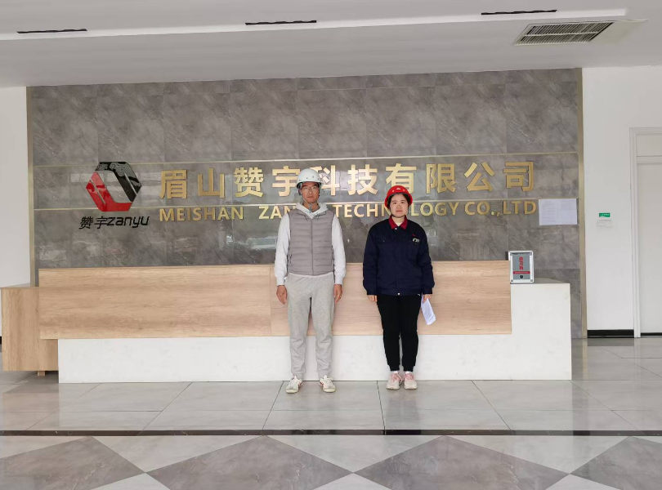
现场采样人员 | 苏浩、李张强 | 现场采样时间照片 | 2024.03.19~2024.03.21、2024.6.15 |  | 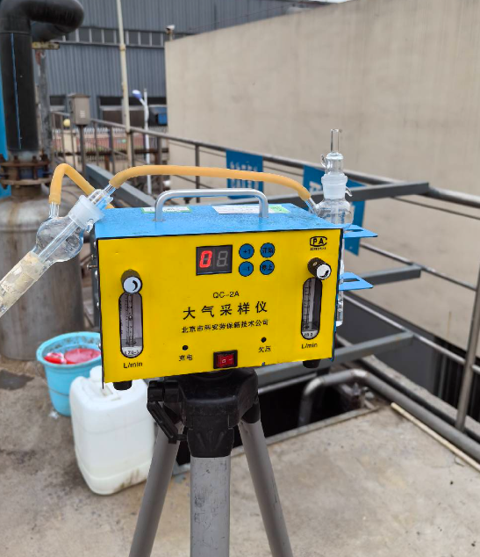
现场检测人员 | 任典、宋志悦 | 现场检测时间及照片 | 2024.03.21~2024.3.26
用人单位陪同人员 | 胡老师

